Escola:
Professor: | Nota:
Aluno:
- Assinale a alternativa que descreve alguns procedimentos ou etapas da atividade agrícola.
- Preparar o solo, alimentar os animais, construir edifícios.
- Preparar o solo, semear ou plantar mudas, cultivar e colher.
- Semear, fabricar tijolos e blocos de concreto e comercializar bois e vacas.
- Todas as alternativas acima.

- Assinale a alternativa que apresenta as características da atividade definida como extrativismo.
- Prática de cultivar uma única espécie vegetal para exportação.
- Está relacionada a prática da pecuária.
- Produção agrícola diversificada para abastecer o mercado interno.
- Retirada de recursos animais, minerais e vegetais para diferentes finalidades.

- Observe ao mapa a seguir.
IBGE/Governo Federal
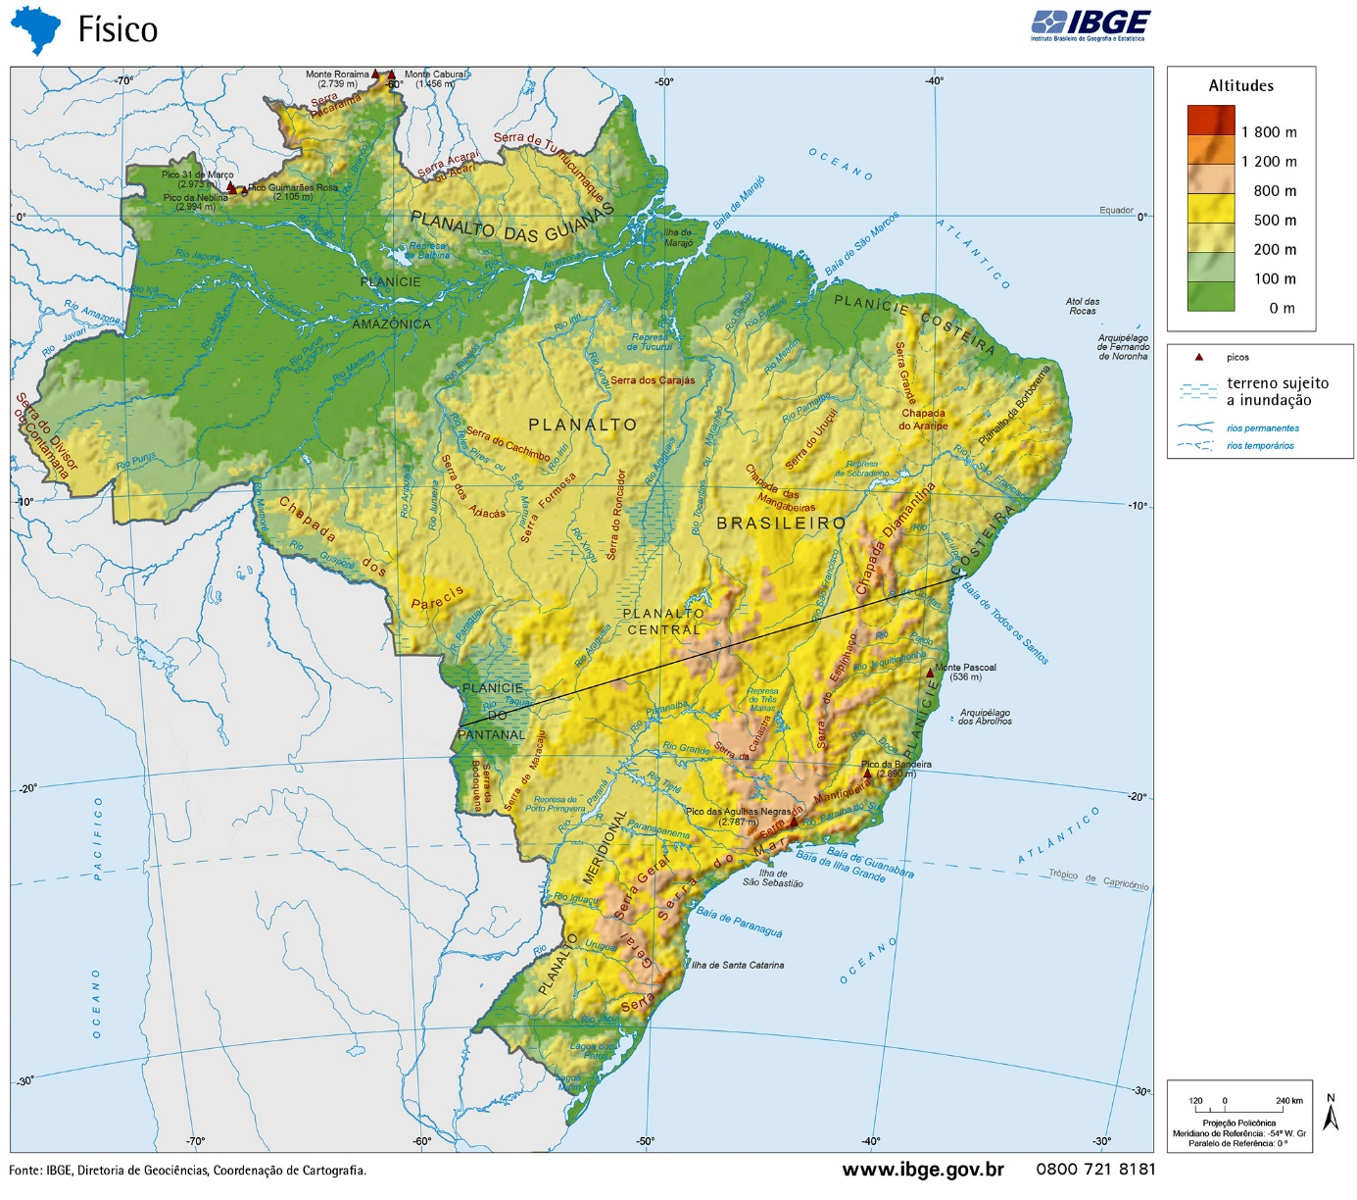
As representações cartográficas apresentam informações do território representado. Esta imagem representa um tipo de mapa denominado
- físico.
- político.
- econômico.
- demográfico.

- Leia o texto a seguir.
Se por um lado o turismo predatório pode levar ao esgotamento dos recursos naturais, assim como à descaracterização cultural e desequilíbrio social, o turismo sustentável é composto pelos mesmos pilares do desenvolvimento sustentável – eficiência econômica, justiça social e prudência ecológica. Além disso, o turismo sustentável visa o fortalecimento da atividade turística a longo prazo, sustentada na preservação ambiental e cultural que qualificam o destino turístico, gerando benefícios sociais permanentes
Disponível em: <http://www.icmbio.gov.br/cairucu/visitacao/turismo-sustentavel.html>. Acesso em: 21 dez. 2017.
Qual das atitudes a seguir combina com o turismo rural sustentável, considerando, inclusive, a realização dele por pessoas das cidades?
- Levar muitas sacolas plásticas e deixá-las no chão, na vegetação do local.
- Deixar embalagens de comida para os animais silvestres.
- Fazer fogueiras para limpar a cobertura vegetal.
- Guardar consigo o lixo gerado até encontrar uma lixeira.

- Observe a imagem a seguir.
pixabay/<pixabay.com>
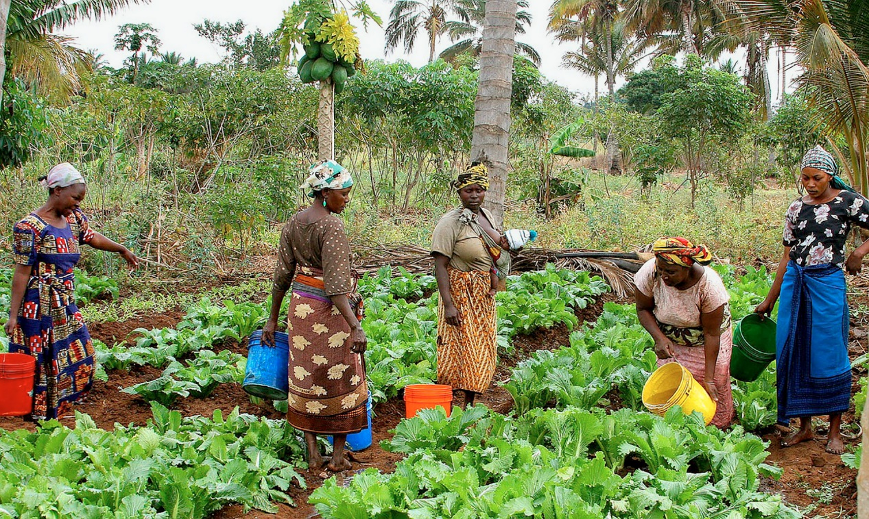
Na imagem, há mulheres de Manza, na Tanzânia, realizando atividade de produção agrícola. A técnica ou maneira empregada pelas mulheres na imagem é
- manual.
- industrial.
- mecanizada.
- pecuária.

- Leia o texto a seguir.
A compostagem é a "reciclagem dos resíduos orgânicos": é uma técnica que permite a transformação de restos orgânicos (sobras de frutas e legumes e alimentos em geral, podas de jardim, trapos de tecido, serragem, etc.) em adubo. É um processo biológico que acelera a decomposição do material orgânico, tendo como produto final o composto orgânico. A compostagem é uma forma de recuperar os nutrientes dos resíduos orgânicos e levá-los de volta ao ciclo natural, enriquecendo o solo para agricultura ou jardinagem. Além disso, é uma maneira de reduzir o volume de lixo produzido pela sociedade, destinando corretamente um resíduo que se acumularia nos lixões e aterros gerando mau cheiro e a liberação de gás metano (gás de efeito estufa 23 vezes mais destrutivo que o gás carbônico) e chorume (líquido que contamina o solo e as águas). Hoje, cerca de 55% do lixo produzido no país é composto por resíduos orgânicos, que sofrem o soterramento nos aterros e lixões, impossibilitando sua biodegradação.
Disponível em: <http://www.mma.gov.br/informma/item/7594>. Acesso em: 21 dez. 2017.
Segundo o texto, a importância da compostagem para a preservação da natureza se deve
- à reutilização do lixo orgânico.
- ao aumento de resíduos nos aterros.
- à diminuição da fertilidade dos solos.
- ao incentivo da prática do desperdício.

- Leia o texto a seguir.
Ainda que responsável por uma pequena fração do PIB brasileiro, a participação da agropecuária na economia do país é bem maior do que parece: além dos números do setor primário, a agropecuária movimenta outros setores, como indústria, transportes, exportação, produção e vendas de máquinas e equipamentos.
Disponível em:<https://agenciadenoticias.ibge.gov.br/media/com_mediaibge/arquivos/3ee63778c4cfdcbbe4684937273d15e2.pdf>. Acesso em: 21 dez. 2017.
Explique as relações entre os setores (agropecuário, industrial, transportes comércio), dentro do contexto mencionado no texto.

- Observe a fotografia a seguir.
Wikipedia/Wikimedia Commons
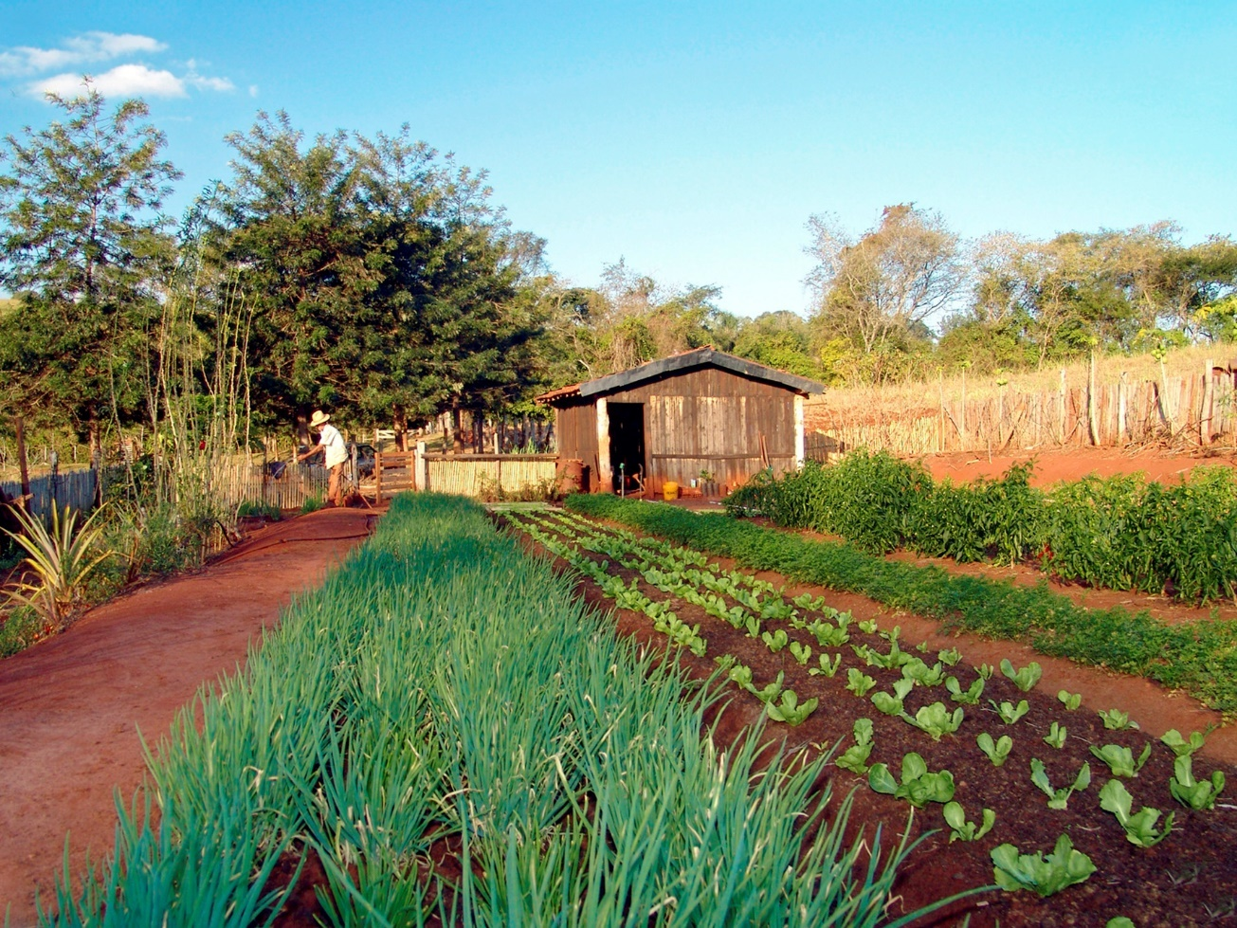
A atividade econômica desenvolvida na foto é a pecuária ou a agricultura? Qual é a diferença entre essas duas atividades rurais? Justifique sua resposta com elementos da imagem.

- Leia as informações da tabela a seguir.
Decomposição de materiais
Materiais | Tempo de decomposição
Papel | De 3 a 6 meses
Panos | De 6 meses a 1 ano
Filtro de cigarro | Mais de 5 anos
Madeira pintada | Mais de 13 anos
Náilon | Mais de 20 anos
Metal | Mais de 100 anos
Alumínio | Mais de 200 anos
Plástico | Mais de 400 anos
Vidro | Mais de 1000 anos
Borracha | Indeterminado
Disponível em: <http://www.mma.gov.br/estruturas/secex_consumo/_arquivos/8%20-%20mcs_lixo.pdf>. Acesso em: 21 dez. 2017.
Quanto ao tempo de decomposição dos materiais, é mais sustentável utilizar sacola de plástico ou de papel? É sustentável substituir o vidro pelo plástico? Explique utilizando informações da tabela.

- Leia as informações do esquema a seguir.
Ministério do Meio Ambiente/Governo Federal
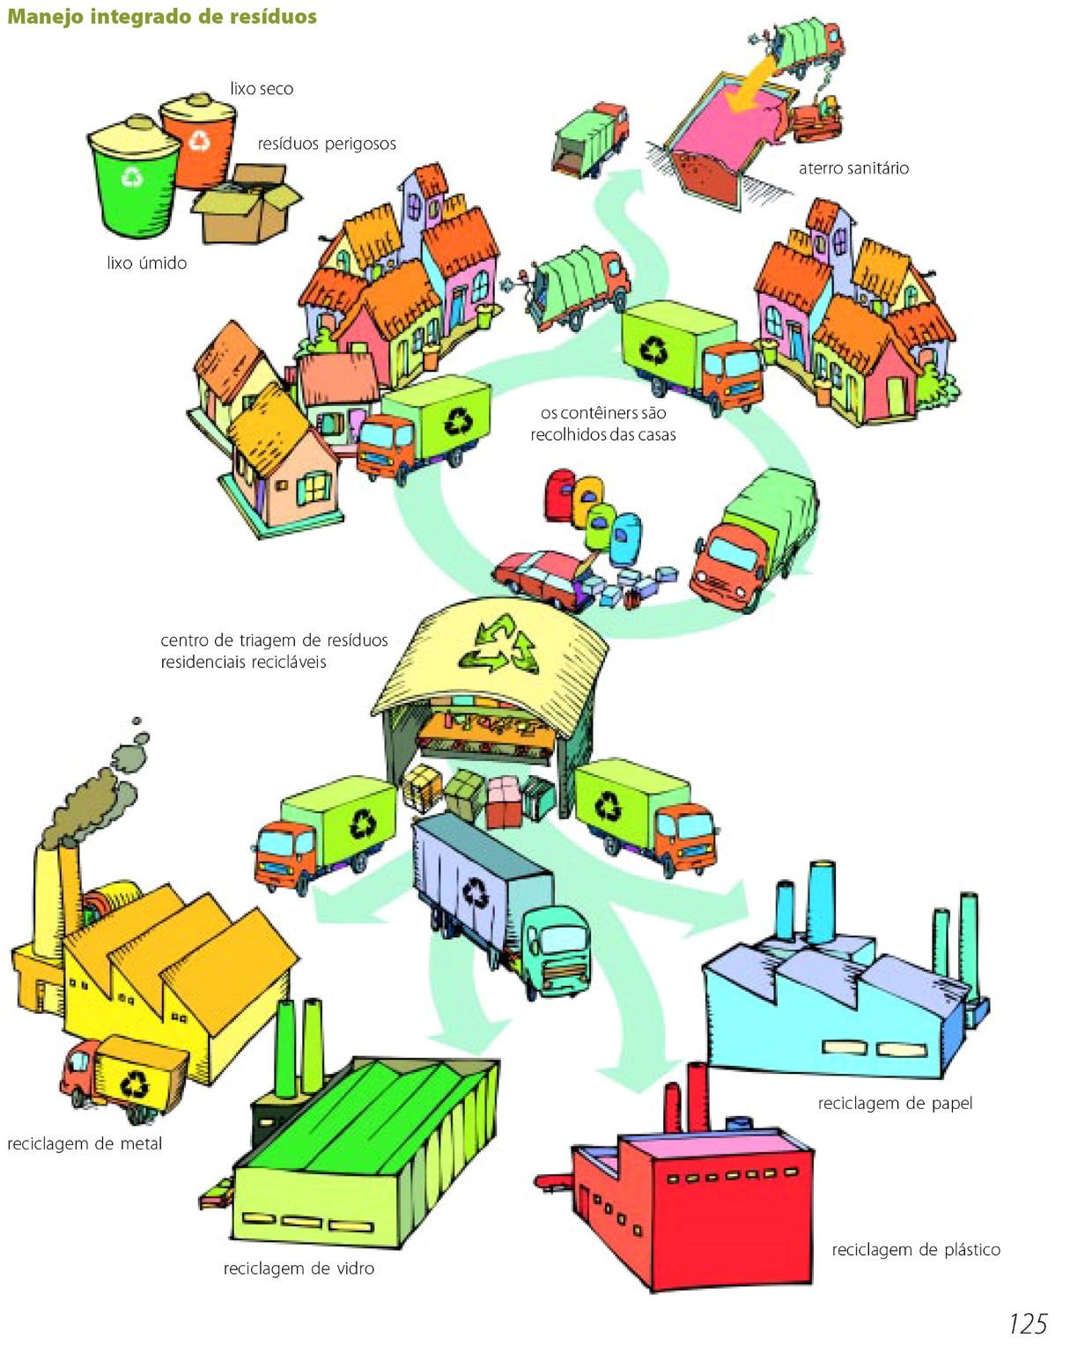

Segundo o esquema, que tipos de materiais são selecionados na triagem para reciclagem?

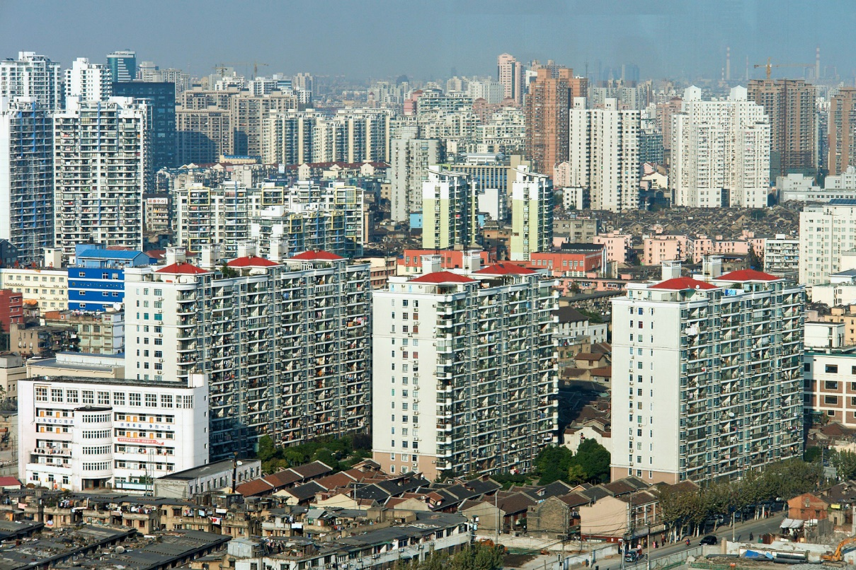
- Observe a fotografia.
pixabay/<pixabay.com>

A imagem apresentada é um exemplo de uma paisagem rural ou urbana? Quais elementos da imagem justificam sua resposta?
- Observe a imagem a seguir.
pixabay/<pixabay.com>
Escolha quatro características abaixo que são condizentes com o trabalho desenvolvido de montagem de motores na imagem.

Espaço rural | Produção em grande escala | Trabalho industrial | Setor agropecuário
Espaço urbano | Produção em pequena escala | Trabalho artesanal | Setor industrial

- Observe as fotografias a seguir.
Fotografia 1
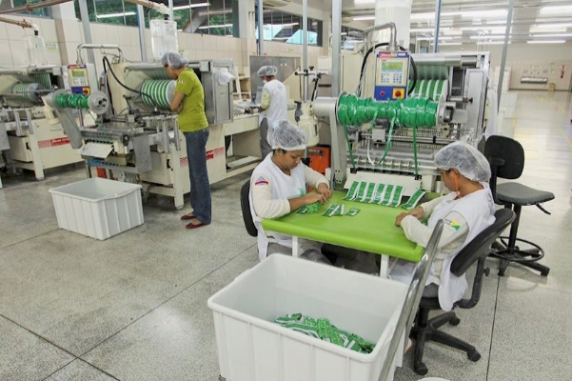
Wikipedia/Wikimedia Commons

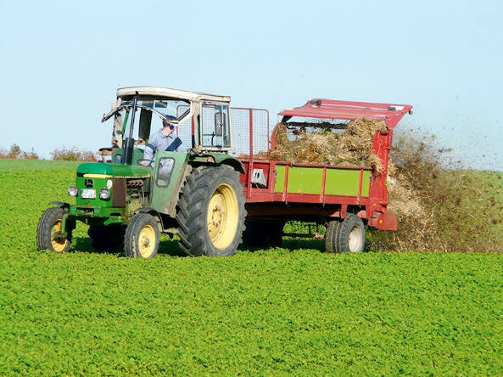
Fotografia 2
pxhere/<pxhere.com>

Compare as duas fotografias e complete o quadro abaixo utilizando as características entre parênteses.
 | Espaço  (rural/urbano) | Setor  (agropecuária/indústria) | Produto  (industrial/agrícola)
Fotografia 1
Fotografia 2

- Leia o texto a seguir.
Mesmo a produção agrícola assume características próprias, respeitadoras do tempo e dos caminhos das águas. Ribeirinhos, extrativistas dos seringais, produtores de mandioca, pescadores. Em sua maioria, são pequenos produtores que vivem de forma isolada, plantam para consumo próprio e vendem seu excedente nos mercados locais. O transporte de barco é comum para levar e trazer as crianças da escola e as mercadorias da cidade, como o cloro que vai tratar a água do rio para se beber.
Disponível em:<https://agenciadenoticias.ibge.gov.br/media/com_mediaibge/arquivos/4bce2919090cf0f2e94f46fa59a4f485.pdf>.
Acesso em: 21 dez. 2017.
No texto há exemplos de relações entre os espaços rural e urbano? Se sim, cite dois exemplos do texto para exemplificar sua resposta.

- Leia o texto a seguir.

Sacola plástica é uma das maiores vilãs do meio ambiente
Um bilhão e meio de sacolas plásticas são consumidas no mundo por dia. Práticas, gratuitas e presentes em praticamente toda compra do brasileiro, as sacolinhas têm alto custo ambiental: produzidas a partir de petróleo ou gás natural (recursos naturais não renováveis), depois de usadas, em geral por uma única vez, costumam ser descartadas de maneira incorreta e levam cerca de 450 anos para se decompor. Nesse tempo, aumentam a poluição, entopem bueiros impedindo o escoamento das águas das chuvas ou vão parar em matas, rios e oceanos, onde acabam engolidas por animais que morrem sufocados ou presos nelas. Poucas chegam a ser recicladas.
Não à toa ganharam status de vilãs do meio ambiente. Já há algum tempo há uma mobilização social para acabar com elas.
Disponível em: <https://www12.senado.leg.br/noticias/materias/2016/04/19/sacola-plastica-e-uma-das-maiores-vilas-do-meio-ambiente>. Acesso em: 21 dez. 2017.
Explique por que o título do texto é “Sacola plástica é uma das maiores vilãs do meio ambiente”, utilizando exemplos extraídos do trecho apresentado.

